Kochane Tygryski
Jak tam po Dniu Dziecka? Jak się macie? Co porabialiście? Jeśli macie ochotę, to opowiedzcie mi w filmiku jak minął Wam Dzień Dziecka. Może wydarzyło się coś ekscytującego? Czekam na opowieści.

Temat: Wakacje na Wybrzeżu.

Zadanie 1.
Posłuchajcie tekstu piosenki (poproście rodzica o przeczytanie) i odpowiedzcie na pytania.

Lato na wakacjach
- Idzie lato poprzez pola,
roześmiane przyszło do nas do przedszkola.
Wita lato wszystkie dzieci:
"Na wakacje razem ze mną pojedziecie".
Ref. Na, na, na, na, na, na, na, na, na, na, na, na,
już wakacji nadchodzi czas.
Witamy morze, jezioro, łąkę, rzekę, las,
bo wakacji nadchodzi czas!
2. Więc walizki spakujemy,
plecak, piłkę i materac zabierzemy.
Z mamą, tatą, siostrą, bratem
po przygodę wyruszymy razem z latem.

Pytania:
- O czym jest piosenka?
- Dlaczego lato wita wszystkie dzieci?
- Gdzie możemy spędzić wakacje?
- Dlaczego najprzyjemniejsze są wyjazdy latem?

Zadanie 2.
Nauczcie się tekstu piosenki jak wiersza
Czas do końca tygodnia Jeśli będziecie mieli ochotę, wyślijcie mi filmik

Zadanie 3.
Odgadnijcie hasło przez rozwiązywanie równań. Poprawny wynik pokolorujcie, a litery z pokolorowanych pół utworzą hasło.

Zadanie 4.

Otwórzcie fioletowe książki na stronie 62 i 63.
Wykonajcie ćwiczenia.

Zadanie 5.
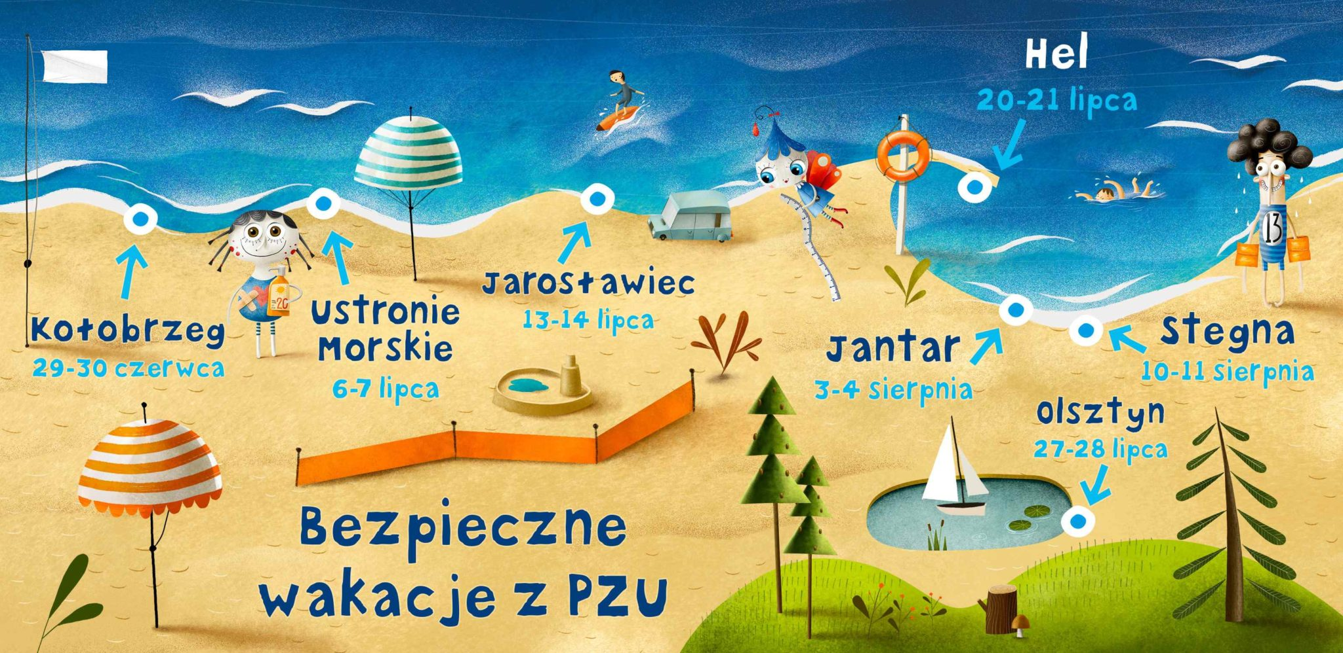
Na mapie zostały przedstawione miejscowości nad Morzem bałtyckim. Zaznacz w kółeczko trzy miejscowości. Postaraj się je przeczytać z rodzicem.

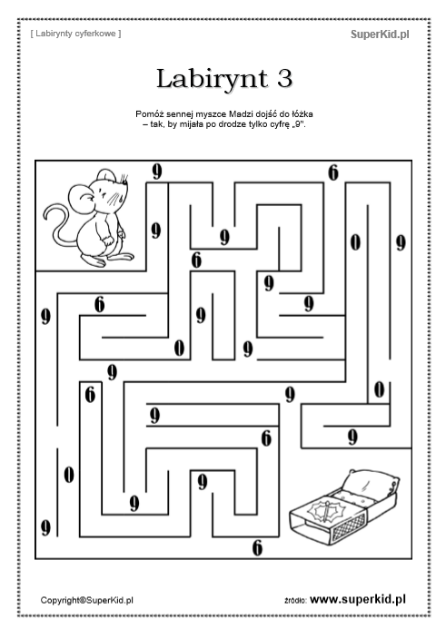
Zadanie 6.
Praca plastyczna
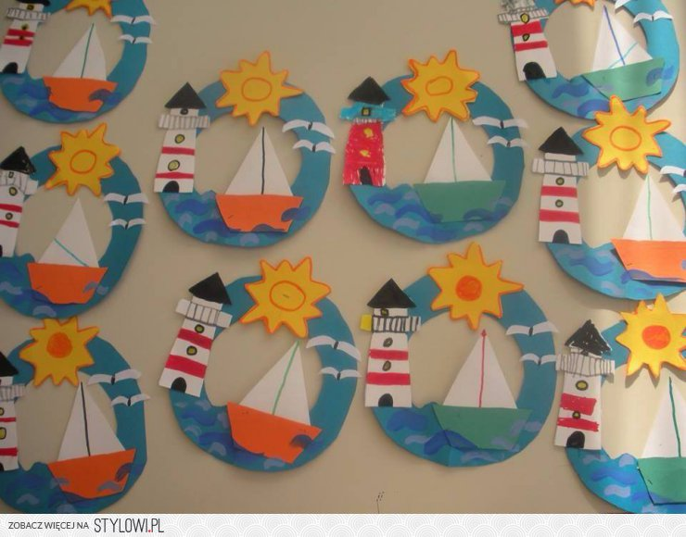

Kochani na dzisiaj to już wszystko.

Pozdrawiam Was cieplutko

Pani Asia

